**Фотоотчёт**

Экскурсия на Аллею Памяти

24.06.2022 г.

группа №4

Воспитатель: Петухова Е.А.

**Цель:** Обогащение знаний детей о Аллее Памяти защитникам Отечества в нашем городе, формирование основ патриотического самосознания и любви к Отечеству.

**Задачи:**

1. Расширять знания о мужестве советских воинов в годы Великой Отечественной Войны, представления о героизме;

2. Развивать стремление к познанию истории народа в Великой Отечественной войне;

3. Воспитывать эмоционально – нравственную сферу, чувства гордости за доблесть и отвагу русского народа в победе над фашизмом, любовь и уважение к защитникам Отечества, чувства благодарности и памяти к воинам – освободителям.

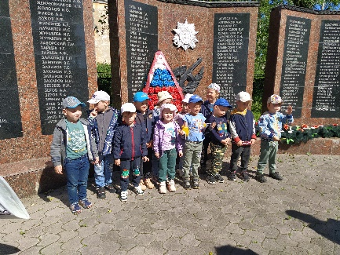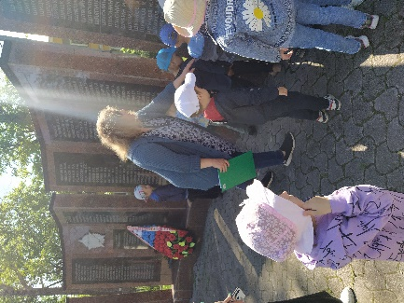

В память о погибших была открыта Аллея Памяти

Может и ваши прадедушки и прабабушки запечатлены на ней.

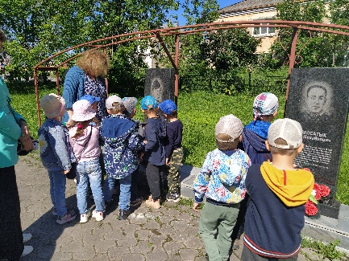

Гори, свеча, не затухай,

Не дай нахлынуть тьме,

Не дай живым забыть всех тех

Погибших на войне!

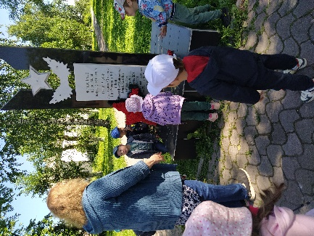

И нашим землякам – молодым парням -

интернационалистам пришлось участвовать

в Афганской войне. Гордись, Отчизна, верными

сынами.

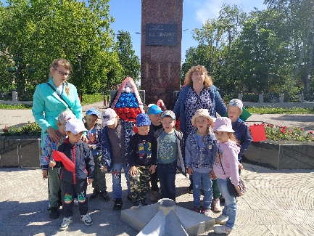

Минута молчания на главной площади

города Усолье – площади Героя Советского

Союза Валентина Ивановича Елькина.